六標準差綠帶/黑帶訓練課程提案+ AI
Green Belt/Black Belt Upgrade and Certification Review + AI
項目 | 提案內容
客戶 | XXXX股份有限公司
核心訓練 | 3 天實體課程加 1 天成果發表與資格認證 共約 28 小時
建議延伸 | 課前準備加 12 至 16 週改善專案輔導
統計工具 | Minitab/JMP 商用統計軟體 & A2PSDM 數據分析平台 (a2psdm.com)

核心建議
基於學員程度, 本案採 3 天 GB or BB 升級訓練，加第 4 天成果發表與資格認證(GB 3+1 days, 升級 BB 3+1 days)。前三天完成進階統計、軟體實作、專案治理與發表準備；第四天以小組成果、個人實作、答詢與評審會議判定課程結業或 GB/BB Candidate 資格。正式公司內部 BB 仍須以核准的真實專案、Tollgate 紀錄與效益簽核完成。DMAIC AI 教學入口，整合 MSA、SPC、假設檢定、迴歸、DOE、田口法、反應曲面、AI 輔助解讀與專案審查。

提案結論與課程定位
本提案建議採用 3 天 GB/BB Upgrade Training 加第 4 天 Presentation and Qualification Review，並連接課後專案輔導。20 位學員已有 Green Belt 基礎，除DMAIC 入門，必須聚焦 BB 與 GB 的能力差距，包括專案選題、財務效益、跨部門領導、量測可信度、因果驗證、實驗設計與控制計畫。

四天方案的定位與認證邊界
- SQ 的 BB 認證準備面授課為 37.5 小時，且明確定位為已有 BB 實務者的複習課；PeopleCert 公布的完整 Lean Six Sigma BB 課程基準為 120 小時。考量公司資源限制, 建議 3 + 1 days
- 第 4 天可核發課程完成證明與 BB Candidate 資格
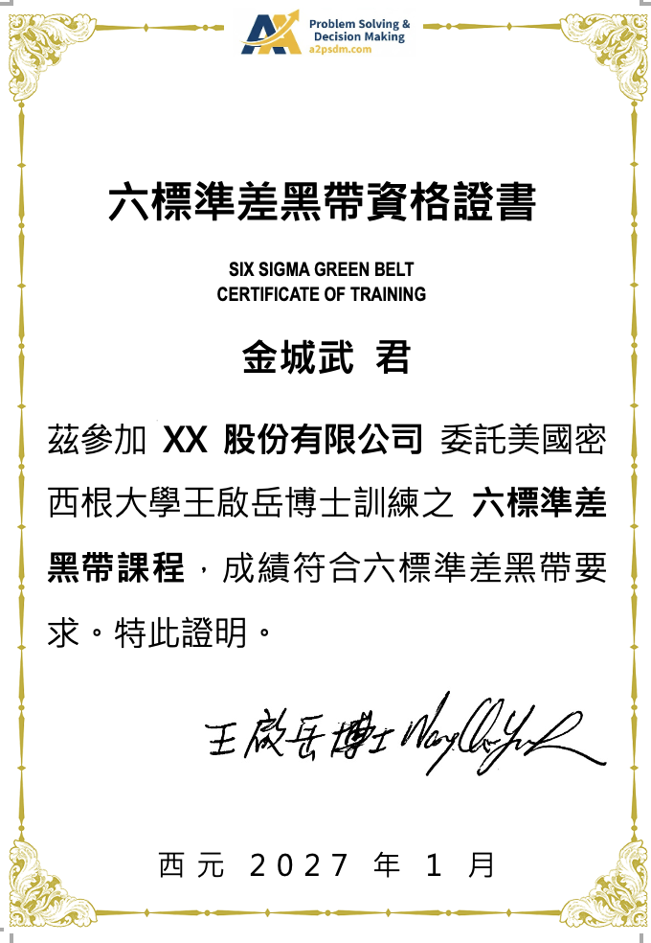

建議價值創造
層級 | 前三天完成 | 第四天驗收 | 專案期驗收
知識 | GB/BB 能力地圖與方法選擇 | 後測與口試 | 個人學習報告與補強計畫
工具 | 完成 MSA SPC 檢定 迴歸 DOE 實作 | 軟體實作 | 以公司資料重跑並保存輸出
專案 | 完成 DMAIC 分析包與發表稿 | 小組發表與答詢 | 真實專案與 Tollgate
領導 | 演練 Facilitation 與 Review | 個人答辯與評審觀察 | Sponsor Process Owner Finance 簽核

訓練需求與能力差距 (From GB to BB)
能力面向 | Green Belt 既有基礎 | Black Belt 升級重點
專案治理 | 參與或執行單一改善題目 | 連結策略與 COPQ 選題 定義收益 主持 Tollgate
問題定義 | 使用 SIPOC 與基本流程圖 | VOC 到 CTQ 範圍界定 Stakeholder 與風險管理
量測 | 敘述統計與基礎能力分析 | 資料蒐集計畫 MSA 穩定性先於能力 抽樣與樣本數
分析 | Pareto 魚骨 基礎檢定 | 證明 X 與 Y 檢定選擇 ANOVA 迴歸 多變量分析
改善 | 提出改善對策 | DOE 的隨機化 重複 區組 交互作用 最佳化與確認試驗
控制 | SOP 與管制圖概念 | Control Plan 反應計畫 FMEA 回寫 Ownership 與效益維持
團隊領導 | 小組討論 | Facilitation 衝突處理 教練 GB

學習目標與驗收標準
完成三天訓練與第四天評量後，學員應能在指導下完成以下任務。
1. 把客戶需求與經營問題轉成可量測的 CTQ 與專案章程，說清楚問題、範圍、基準、目標、時程與預期效益。
2. 先確認量測系統與製程穩定性，再解讀 Cp Cpk Pp Ppk，避免用不可信的資料做能力判斷。
3. 依資料型態與問題選擇檢定、ANOVA 或迴歸，並以 P value、效果量、信賴區間與實務意義共同下結論。
4. 規劃可執行的 DOE，辨識主效應與交互作用，使用最佳化工具提出確認試驗。
5. 建立 Control Plan、SPC 反應規則、FMEA 回寫與專案交接機制，使改善能維持。
6. 以 BB 角色主持一次 10 分鐘 Tollgate Review，回應 Sponsor 對證據、風險與資源的追問。

第四天認證審查的最低交付物
交付物 | 每組要求 | 評分重點
Project Charter | 問題敘述 CTQ Scope Sponsor 效益假設 | 清楚 可量測 與策略連結
Measure Gate | 資料表 MSA 結論 Baseline 能力判斷 | 量測可信 穩定性與能力不混淆
Analyze Pack | 圖形 檢定或迴歸 真因證據 | 方法選對 假設透明 結論不過度
Improve Plan | DOE 或試驗計畫 因子水準 風險與確認試驗 | 可執行 可重現 能驗證因果
Control Plan | KPI 管制方法 觸發規則 Owner | 異常時知道誰在何時做什麼
Qualification Pitch | 每組 30 分鐘簡報加 15 分鐘答詢 | 證據 邏輯 決策請求 個人貢獻

課程架構
階段 | 時間 | 學習活動 | 輸出
課前 | 2 至 3 小時 | 線上診斷 軟體與資料準備 DMAIC 複習 候選題目提交 | 個人弱項 5 個候選專案
第一天 | 7 小時 | GB/BB 角色 Define Measure MSA SPC Capability | Charter MSA Baseline
第二天 | 7 小時 | Analyze 檢定 ANOVA 迴歸 真因驗證 | Analyze Pack 真因證據
第三天 | 7 小時 | Improve DOE 最佳化 Control 領導與發表準備 | DOE 計畫 Control Plan 發表稿
第四天 | 7 小時 | 成果發表 個人實作與答辯 評審與回饋 | Completion 或 BB Candidate 結果
課後 | 12 至 16 週 | 每 2 至 3 週 Review 專案教練 財務與現場驗證 | 完成專案與內部 BB 簽核

第一天課程內容
主題為從正確選題到可信資料。建議分組，以同一套公司製造情境資料完成 Define 與 Measure Gate。
時間 | 模組 | 重點內容 | 輸出
09:00 至 09:30 | 開場與 GB/BB 升級 | 前測 BB 與 GB 角色差異 專案成功條件 | 個人能力雷達
09:30 至 10:30 | 策略選題與效益 | VOC CTQ Tree COPQ Project Selection 財務效益與 Sponsor | 候選題目評估
10:30 至 10:40 | 休息
10:40 至 12:00 | Define Gate | Project Charter SIPOC Scope Stakeholder 風險與 Tollgate | Charter 初稿
12:00 至 13:00 | 午餐
13:00 至 14:10 | 資料與量測策略 | 資料型態 Operational Definition 抽樣 樣本數 資料蒐集計畫 | Data Plan
14:10 至 14:20 | 休息
14:20 至 15:35 | MSA 軟體實作 | Gage R&R Bias Linearity Stability Attribute Agreement NDC | MSA 判斷
15:35 至 16:25 | SPC 與能力 | 穩定性與規格 管制圖選擇 Cp Cpk Pp Ppk 非常態提醒 | Baseline 報告
16:25 至 17:00 | 第一天 Tollgate | 各組 5 分鐘報告 講師挑戰資料可信度與範圍 | Gate 1 回饋

軟體/網站實作
- a2psdm.com網站先做方法導引與快速演練，讓所有學員能在同一畫面理解資料、假設與輸出。
- 企業主工具重跑同一資料，完成 MSA、管制圖與能力分析的正式輸出。
- 數據資料顯示什麼、限制是什麼、下一個決策是什麼。

第二天課程內容
主題為以圖形與統計方法收斂關鍵 X，區分統計顯著與實務影響，形成可在第三天驗證的真因假說。
時間 | 模組 | 重點內容 | 輸出
09:00 至 09:25 | 複習與校準 | 第一天錯誤案例 方法選擇快速題 | 共同基準
09:25 至 10:35 | 探索與分層 | Pareto 時序圖 Multi Vari 分層 異常值 資料轉換 | 分析路徑
10:35 至 10:45 | 休息
10:45 至 12:00 | 檢定策略 | 平均 比例 變異 配對 卡方 非參數 Power 與樣本數 | 檢定計畫
12:00 至 13:00 | 午餐
13:00 至 14:10 | ANOVA 與多組比較 | One Way Two Way Interaction Multiple Comparison Practical Significance | ANOVA 結論
14:10 至 14:20 | 休息
14:20 至 15:35 | 迴歸與模型診斷 | 相關與因果 多元迴歸 殘差 共線性 模型精簡 驗證 | Regression Pack
15:35 至 16:25 | 真因驗證 | IS IS NOT 魚骨與證據矩陣 反證 風險與下一步 | X 到 Y 證據
16:25 至 17:00 | 第二天 Tollgate | 各組 5 分鐘說明關鍵 X 證據限制與試驗需求 | Gate 2 回饋
第三天課程內容
主題為用 DOE 驗證因果、選出穩健條件，並把改善成果轉成可維持的控制機制與第四天發表內容。
時間 | 模組 | 重點內容 | 輸出
09:00 至 09:25 | 複習與校準 | Analyze Gate 常見錯誤 DOE 方法選擇快速題 | 共同基準
09:25 至 10:35 | DOE 策略 | OFAT 限制 隨機化 重複 區組 全因子與部分因子 交互作用 | DOE 設計草案
10:35 至 10:45 | 休息
10:45 至 12:00 | DOE 軟體實作 | 建立設計 輸入反應 ANOVA Effect Plot 殘差 確認試驗 | DOE 分析包
12:00 至 13:00 | 午餐
13:00 至 14:00 | 最佳化與穩健設計 | Response Optimizer RSM Taguchi S N Ratio 多重反應 | 最佳條件與風險
14:00 至 14:45 | Control | Control Plan SPC Reaction Plan FMEA SOP Ownership 效益追蹤 | Control Plan
14:45 至 14:55 | 休息
14:55 至 15:35 | BB 領導與教練 | Facilitation 衝突處理 Sponsor 溝通 帶領 Green Belt | Review 清單
15:35 至 16:25 | 發表工作坊 | 五組整理 DMAIC 證據鏈 個人貢獻 決策請求 問答演練 | Pitch Draft
16:25 至 17:00 | 第三天 Gate | 講師逐組校準內容與評分規準 完成第四天提交 | Final Submission
第四天成果發表與資格認證
檢查每位學員是否能以 GB/BB 的標準整合證據、操作工具、回應挑戰並提出下一步。
時間 | 模組 | 重點內容 | 輸出
09:00 至 09:25 | 認證說明 | 評分規準 證據版本鎖定 個人與小組責任 | 評量基準
09:25 至 10:10 | 第一組發表 | 30 分鐘簡報 15 分鐘評審答詢 | Panel Score
10:10 至 10:55 | 第二組發表 | 30 分鐘簡報 15 分鐘評審答詢 | Panel Score
10:55 至 11:05 | 休息
11:05 至 11:50 | 第三組發表 | 30 分鐘簡報 15 分鐘評審答詢 | Panel Score
11:50 至 12:35 | 第四組發表 | 30 分鐘簡報 15 分鐘評審答詢 | Panel Score
12:35 至 13:35 | 午餐
13:35 至 14:20 | 第五組發表 | 30 分鐘簡報 15 分鐘評審答詢 | Panel Score
14:20 至 15:40 | 個人實作與口試 | 限時軟體題 隨機抽問方法選擇 個人貢獻 | Individual Score
15:40 至 15:50 | 休息
15:50 至 16:20 | 評審會議 | Sponsor Process Owner Quality Finance 與講師校準 | Qualification Result
16:20 至 17:00 | 回饋與行動 | 結果說明 補評條件 90 天專案計畫 證書頒發 | Development Plan

建議評審組成
評審建議包含公司 Sponsor、Process Owner、Quality 或 MBB、Finance 代表與 A2PSDM 講師。若人力允許，個人實作與口試可設兩個平行評審桌，以增加每位學員的答辯時間。

統計軟體與網站平台策略
商用軟體如Minitab 與 JMP 都具備 GB/BB 所需的品質與統計功能；主工具由公司現有授權、部門慣例與 IT 政策決定。a2psdm.com網站平台負責零安裝練習、方法導引與學習延伸。

必要條件
- 可在受訓電腦上合法使用並符合公司 IT 與資料安全規範。
- 可完成 MSA、SPC、能力分析、假設檢定、迴歸與 DOE。
- 能保存資料、設定、模型與輸出，使專案可被 Review 與重現。
- 網站平台的關鍵計算，須以主工具用測試資料交叉驗證後才用於正式專案。

方案決策分析
方案 | BB 深度 | 四天學習效率 | 治理與重現 | 建議
公司既有 Minitab 加網站 | 高 | 中 | 高 | 若 Minitab 已是品質單位標準 優先
公司既有 JMP 加網站 | 高 | 中 | 高 | 若研發與 DOE 團隊以 JMP 為主 優先
網站平台單獨使用 a2psdm.com | 中高 | 高 | 符合公司資安 | 適合教學與預習

網站數據分析平台可直接運用的功能
DMAIC 階段 | 現有功能 | 課程用法
Define | 產業範例與問題導引 | 快速理解 Y X 與問題情境
Measure | 資料品質總覽 MSA Gage R&R 製程能力 | 先過資料可信度與能力 Gate
Analyze | 異常偵測 Pareto Fishbone 檢定 卡方 關聯 迴歸 | 方法選擇與真因證據練習
Improve | Taguchi DOE RSM CCD Box Behnken Split Plot DSD Mixture | 比較設計策略與最佳化
Control | 管制圖 Cpk 圖表工作室 匯出分析 | 建立監控與溝通輸出

課堂貫穿案例與專案設計
情境 | 結果 Y | 可能 X | 適合工具
SMT 與回焊品質 | 焊點缺陷率 拉力 空洞率 | 溫度曲線 速度 錫膏 設備 批次 | MSA ANOVA Regression DOE SPC
電源模組熱性能 | 熱阻 溫升 功率效率 | 材料 風量 散熱片 扭力 環境 | Gage R&R DOE RSM Optimizer
建議貫穿案例
電源模組熱性能最佳化，因為它可自然串接連續型 MSA、製程能力、迴歸、DOE、交互作用、反應曲面與多重反應最佳化，也與既有伺服器散熱 DOE 報告相連。製造品質單位，亦可用 SMT 與回焊品質情境。
課堂分組與角色
角色 | 每組任務 | BB 能力觀察
BB Lead | 主持 Charter 方法選擇與 Tollgate | 決策與整合
Measure Owner | Operational Definition MSA Baseline | 資料可信度
Analyze Owner | 檢定 迴歸 真因證據 | 統計判斷
Improve Control Owner | DOE 確認試驗 Control Plan | 因果驗證與維持
評分構成
評量項目 | 比重 | 評量方式
知識後測 | 15% | 方法選擇 統計解讀 專案治理
個人軟體實作 | 25% | 限時完成分析 保存設定與輸出 寫出決策結論
小組 DMAIC 分析包 | 25% | Charter Measure Analyze Improve Control 證據鏈
第四天發表與答詢 | 25% | 五組各 30 分鐘發表 15 分鐘評審問答
個人口試與貢獻 | 10% | 方法辯證 角色責任 專案倫理 個人貢獻
資格判定
層級 | 要求 | 建議名稱
完成課程 | 出席至少 90% 後測至少 70 分 完成指定交付物 | BB Upgrade Course Completion
通過能力評量 | 總分至少 80 分 知識後測 個人實作與口試各不得低於 70 分 | GB/BB Candidate
公司內部 BB | 完成核准專案 Sponsor Process Owner Finance 簽核 通過結案發表 | Internal Six Sigma Black Belt

課後專案輔導與成功案例驗收

週次 | Tollgate | 必要證據 | 參與者
課前至第 0 週 | Select | 候選題目 Sponsor 基準資料 效益假設 | Sponsor BB Candidate Facilitator
第 2 週 | Define | Charter VOC CTQ SIPOC Scope 風險 | Sponsor Process Owner
第 4 週 | Measure | 資料計畫 MSA Baseline Capability | BB Data Owner MBB
第 7 週 | Analyze | 真因證據 檢定或模型 反證結果 | Cross Functional Team
第 10 週 | Improve | Pilot DOE 確認試驗 風險 | Process Owner Engineering
第 13 週 | Control | Control Plan SPC SOP FMEA Reaction Plan | Operations Quality
第 16 週 | Close | 成效維持 財務驗證 Lessons Learned 複製計畫 | Sponsor Finance Steering Team
案例成功指標
類型 | 建議指標 | 目標設定原則
學習 | 完成率 前後測進步 軟體實作正確率 | 開課前由雙方確認基準與門檻
專案 | 開案數 Tollgate 準時率 結案率 | 以 Sponsor 核准題目為母體
營運 | 品質 成本 交期 能源等 KPI | 各案自訂 Y 與 Baseline 不先承諾金額
財務 | Annualized Benefit COPQ Reduction | 由公司財務定義並簽核
維持 | 90 天成效 Control Plan 稽核 再發率 | 結案後持續觀察
數位資產 | 網站完成率 練習完成率 Job Aid 重用率 | 只收集符合資安規範的學習資料

講師簡介:
王啟岳博士 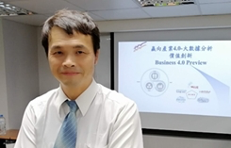

- National Tsing Hua University, Taiwan 清華大學學士
- The University of Michigan, Ann Arbor, U.S.A., M.S., Ph.D. 美國密西根大學碩士.博士
- Research/Teaching Assistant, U. of M.; Post-Doctor, UMTRI, USA 密西根大學博士後研究
- Quality Manager, Philips, Taiwan 飛利浦電子品管經理Problem Solving & Decision Making Leader Development Institute, Princeton, New Jersey, USA 美國普林斯頓問題分析與決策發展中心研究
- Manufacturing Manager, Philips , Taiwan 飛利浦電子製造經理
- R&D Manager, Philips, Taiwan 飛利浦電子研發經理
- Business Unit Head 產品事業部總監
- Massachusetts Institute of Technology: Professional Education Data Science, 麻省理工學院數據分析研究班
專長：問題分析與決策邏輯、統計品管與問題解決、高績效團隊、系統創意思考、六標準差, 豐田生產, 精實管理, IATF16949, 數字管理與精實財會 Lean Accounting等
王啟岳博士有16年的授課培訓經驗以及20年的實務與學術結合經驗，實務擔任過電子業產品事業總監 Business Unit Head, 建立市場銷售,研發與生產完備團隊於7年內從無至年營收入上億元之獨立 BU 擔任飛利浦股份有限公司經理任職期間曾派至國外接受講師與專業領域訓練，擁有特殊專利發明 30 餘項, 曾為不同行業提供咨詢服務與授課，包括：電信、鋼鐵、電子、汽車、化工、銀行、食品、物流等行業具有豐富的專業知識及教學經驗
已輔導授課之公司：中國鋼鐵, 中鋼鋁業, 中龍鋼鐵, 中碳, 東台精機, 統一企業, 台灣大哥大, 飛利浦, 長興化工, 中美和化工, 三芳化工, 華泰電子, 楠電, 明安國際, 建準電機, 東聯化學, 題維西, 盛餘, 英業達, 上海商銀, 福特, 台積電, 旗勝, 旺宏, 台虹, 大聯大, 正隆, 華邦, 日月光, 矽品, 台橡, 新光, 佳士達, 明碁材料, 全漢等.

